V programe Mozilla Thunderbird je potrebné vykonať nasledujúce kroky:
- kliknúť na Nástroje -> Možnosti (obr. 1)
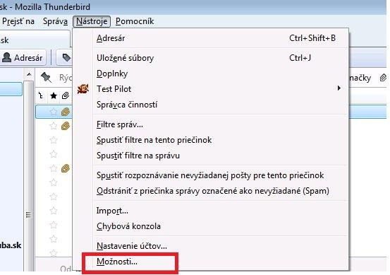
2. kliknúť na prílohy (obr. 2)
3. zoscrollovať nižšie až k položkám Pracovný hárok programu Excel (obr. 2)
4. kliknúť na vždy sa opýtať a vybrať Použiť Microsoft Excel (predvolené) (obr. 2)
5. MS Excel nastaviť pre všetky položky týkajúce sa MS Excel

